**Fontys**

14

**Ontwerpdocument**

**Animelist**

**Jeffrey Kain**

Inhoud

Inleiding 3

ERD/Strokendiagram 4

Databaseontwerp voor de Animelist applicatie. 5

Klassendiagram 6

Klassendiagram Beschrijving 7

# Inleiding

In dit document wordt het ontwerp voor de functionaliteiten van animelist in kaart gebracht en word duidelijk hoe ik deze functionaliteiten wil gaan realiseren.

# ERD/Strokendiagram

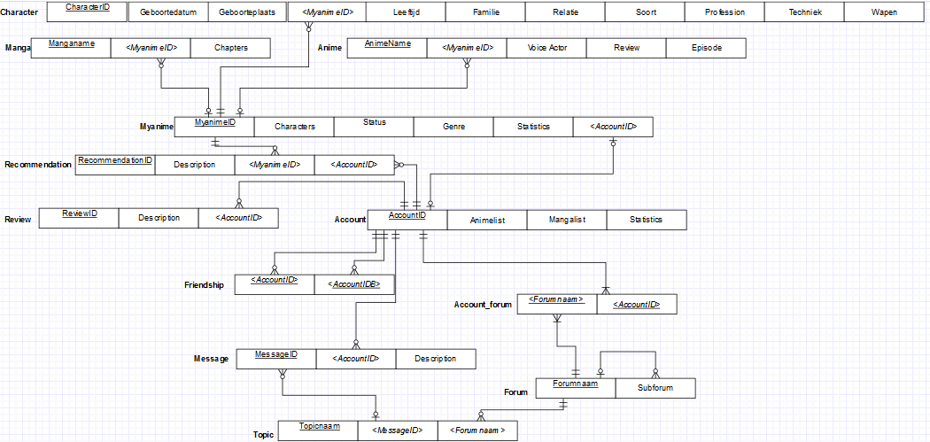

## Databaseontwerp voor de Animelist applicatie.

Dit is het databaseontwerp voor de Animelist Applicatie, we zien hierin terug hoe de benodigde gegevens voor de Animelist opgeslagen gaan worden. Hierin onderscheiden wij verschillende entiteiten waarin de informatie wordt opgeslagen.  
Deze entiteiten zijn:

* Account
* Animelist(Myanime)
* Anime
* Manga
* Review
* DatabaseConnection

En nog een aantal andere entiteiten die we voor de Animelist applicatie even buiten beschouwing laten

Hierbinnen hebben we nog een inclusieve discriminator, deze bied de keuze vanuit een animelist naar een anime of manga. Dit om aan te kunnen geven of het om een anime of manga gaat.

# Klassendiagram

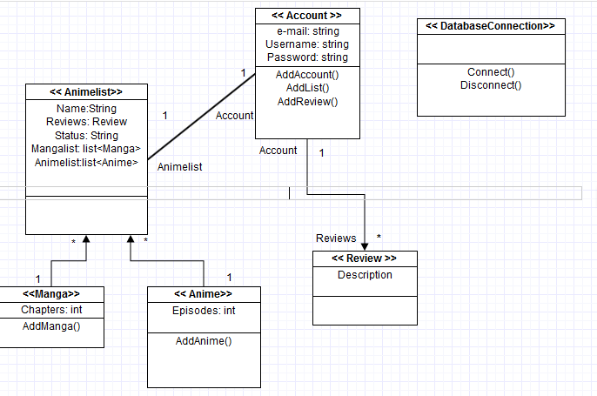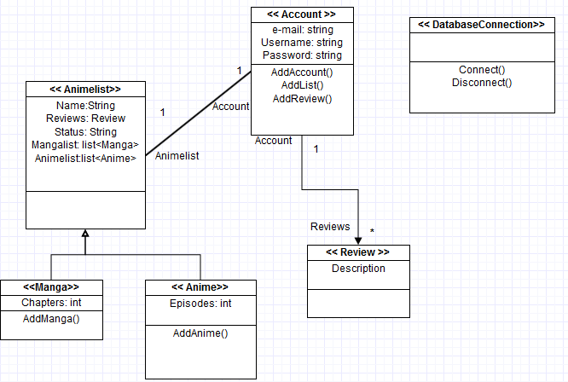

|  |  |
| --- | --- |
| **Klasse** | **Beschrijving** |
| **Account** | Een gebruiker kan zich registreren met een e-mailadres en gebruikersnaam  Een gebruiker kan inloggen met een email en kan eventueel de gebruikersnaam wijzigen. |
| **Databaseconnection** | Zorgt ervoor dat er een databaseconnectie kan plaatsvinden tussen de applicatie en de database. |
| **Animelist** | Een gebruiker kan aan zijn Animelist een manga of anime toevoegen, verwijderen of importeren van een andere gebruiker |
| **Anime** | Een gebruiker kan aan zijn/haar Animelist een anime toevoegen of verwijderen. |
| **Manga** | Een gebruiker kan aan zijn/haar Animelist een Manga toevoegen of verwijderen. |
| **Review** | Een gebruiker kan een review geven over een anime of manga. |

## Klassendiagram Beschrijving

# GUI

|  |
| --- |
| Registreren en inloggen: |
|  |
|  |

|  |
| --- |
| Animelist/mangalist |
|  |
|  |